- ورود به صفحه اصلی وبسایت انتشارات به نشانی https://isbaq.ir/ :
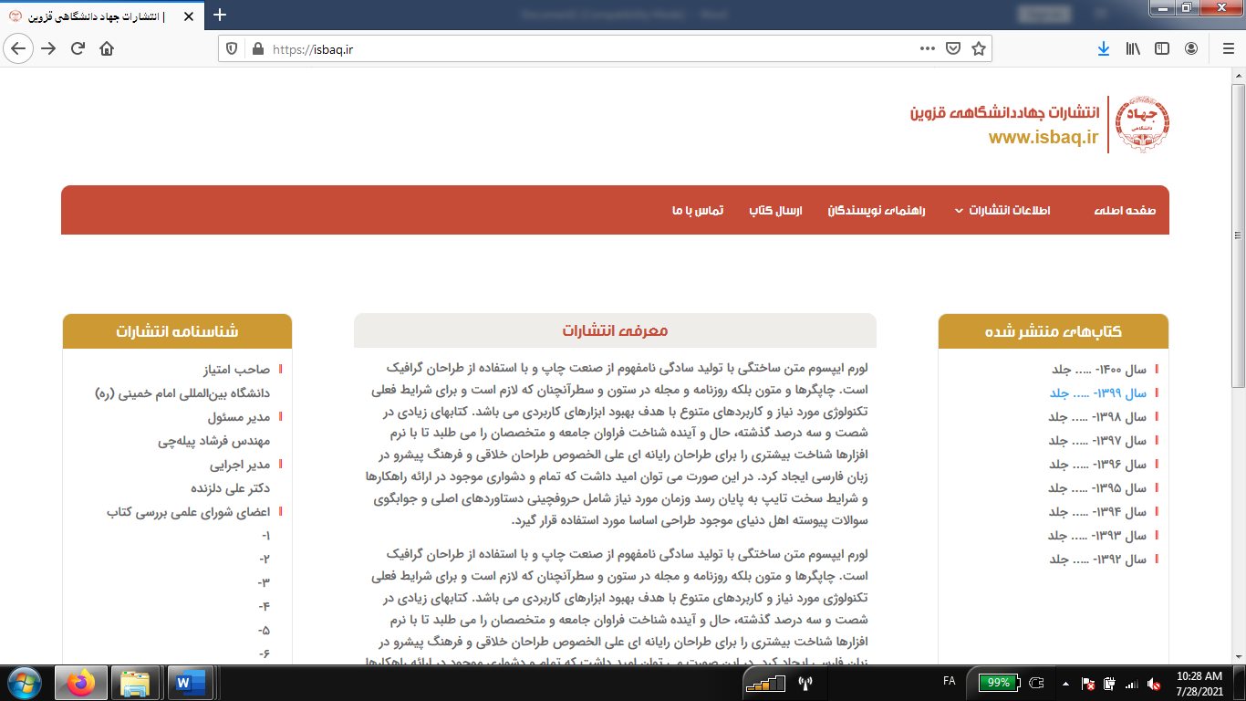

- ورود به بخش ارسال کتاب:
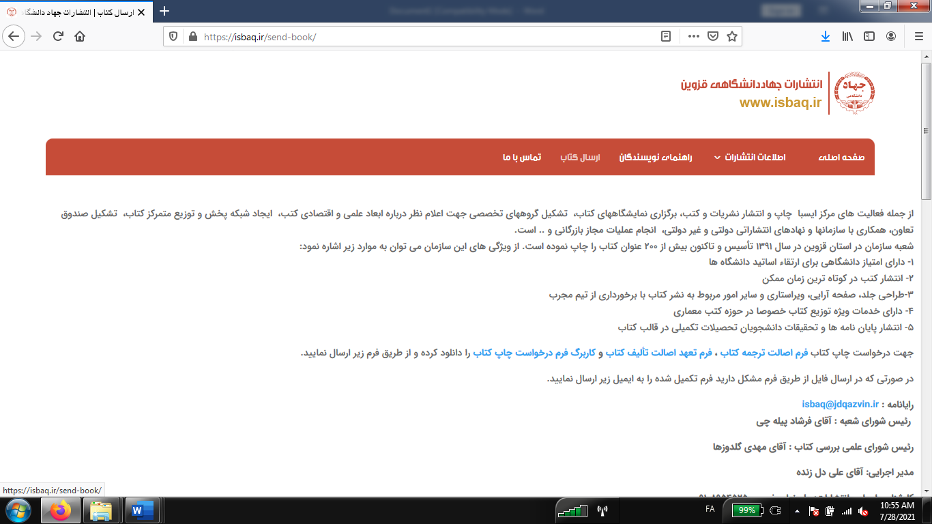

- تکمیل اطلاعات درخواست چاپ کتاب:
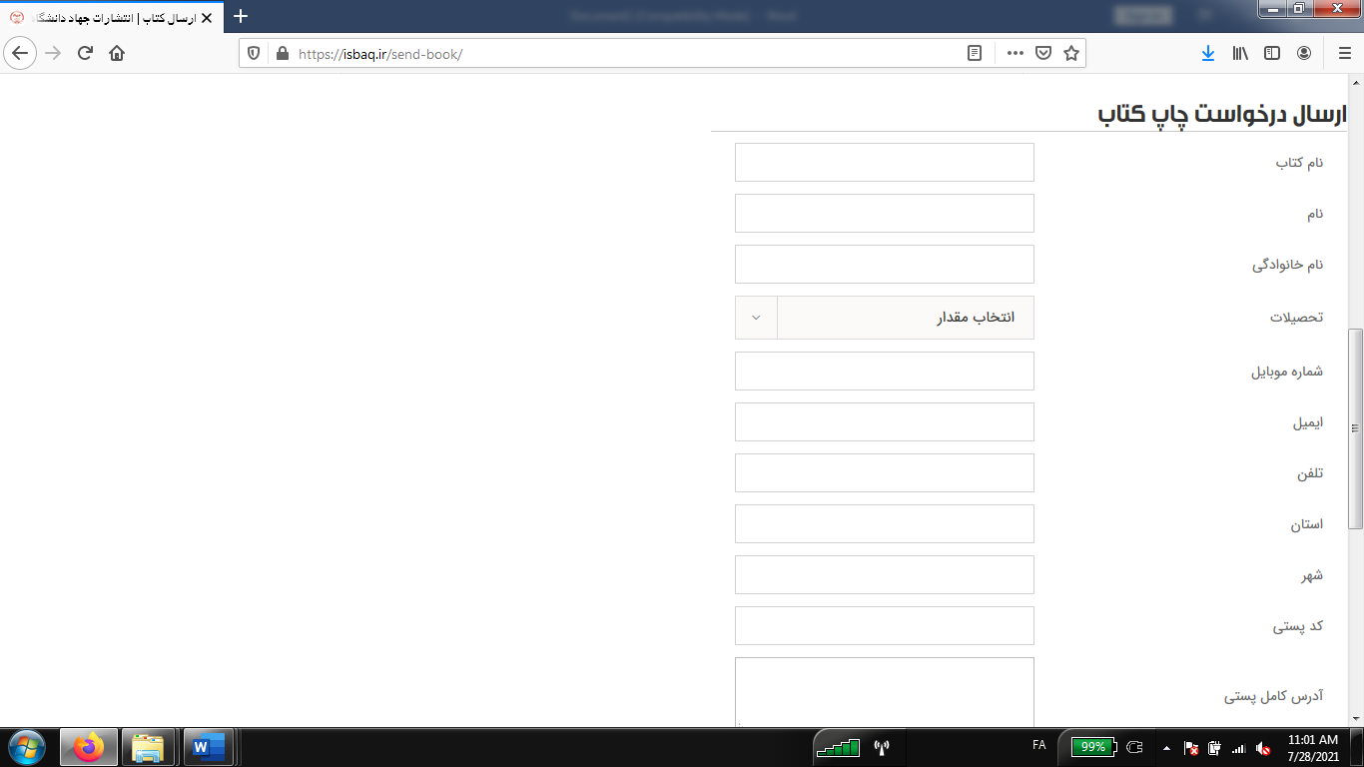

- بارگذاری کاربرگ‌ها و مدارک:
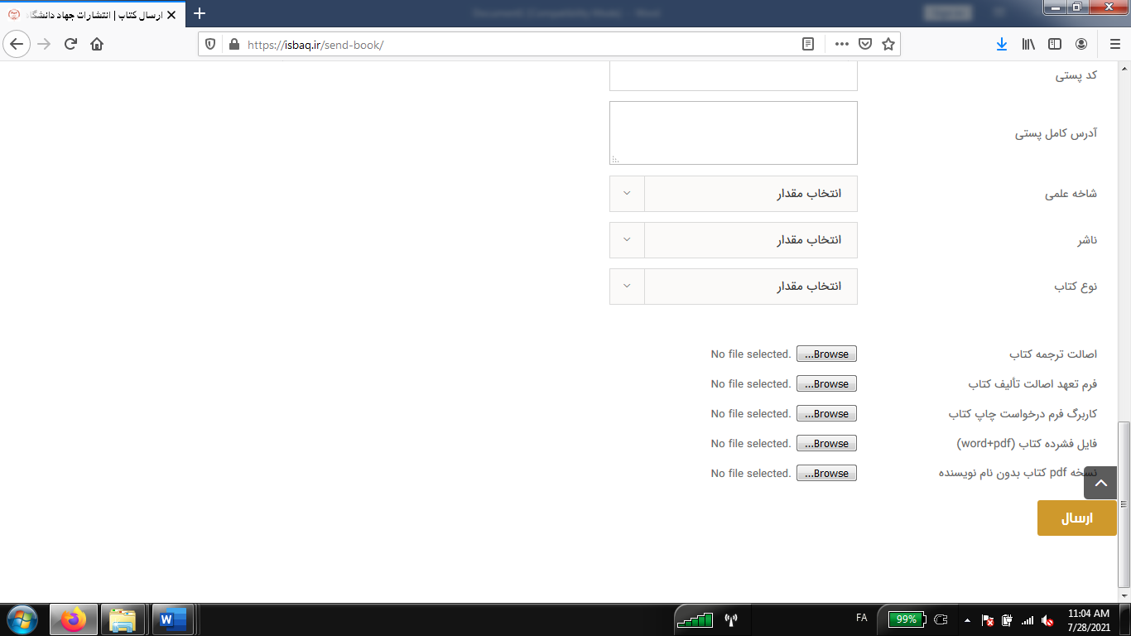

- بر روی دکمه‌ی ارسال کلیک نمایید.
در صورت وجود ابهام یا مشکل در مراحل درخواست چاپ با شماره انتشارات (09108954525) تماس بگیرید.

